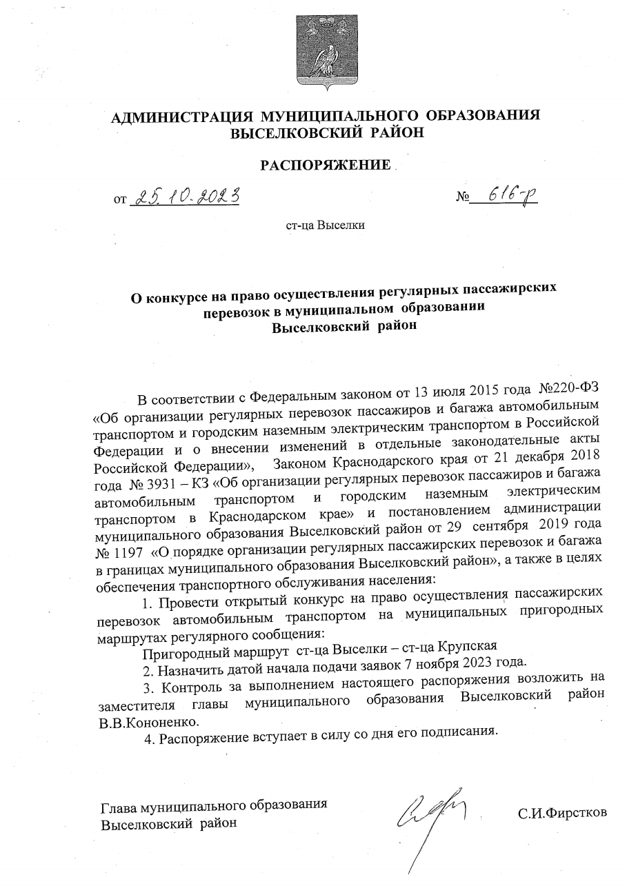

ИЗВЕЩЕНИЕ

О ПРОВЕДЕНИИ ОТКРЫТОГО КОНКУРСА

Администрация муниципального образования Выселковский район извещает о проведении открытого конкурса на право заключения договора на осуществление регулярных пассажирских перевозок на муниципальных пригородных и муниципальных го­родских маршрутах регулярного сообщения.

**Информация об организаторе конкурса**

Наименование: Администрация муниципального образования Выселковскийрайон. Контактная информация (адрес, телефон, факс): 353100, Краснодарский край, Выселковский район, ст. Выселки, ул. Ленина, 37;   
тел. (86157)73246, факс (86157)73246; e-mail: vsladm@mail.kuban.ru.

**Предмет договора**

Осуществление регулярных пассажирских перевозок на муниципальном пригородном маршруте регулярного сообщения.

**ЛОТ 1 (**муниципальный пригородный маршрут**)**

|  |  |  |  |  |  |
| --- | --- | --- | --- | --- | --- |
| Маршрут | | Категория транспорт­ного сред­ства | Количество транспорт­ных средств | | Сезонность/Режим работы |
| но­мер | Наименование |
| основных | резерв­ных |
| 109 | ст. Выселки –  ст. Крупская | М2, М3 | 1 | 1 | постоянно, круглогодич­ный |

Сведения об оказываемых услугах, требования, предъявляемые к услугам и информация об условиях их оказания указаны в конкурсной документации.

Срок, место и порядок предоставления конкурсной документации: конкурсная документация предоставляется (бесплатно) организатором конкурса со дня публикации извещения о проведении конкурса по адресу: 353100, Краснодарский край, Выселковский район, ст. Выселки, ул. Ленина, 37, 1-й этаж, кабинет № 6, в рабочие дни (понедельник-четверг: с 8-00 до 12-00, с 13-00 до 16-00 часов, пятница: с 8-00 до 12-00, с 13-00 до 15-00 часов).

Сроки предоставления: в течение 2-х рабочих дней с момента поступления заявления на предоставление конкурсной документации.

Порядок предоставления конкурсной документации: конкурсная документация предоставляется организатором конкурса по письменному заявлению любого заинтересованного лица. Форма заявления размещена на официальном сайте.

Официальный сайт, на котором размещена конкурсная документация: http://www.viselki.net.

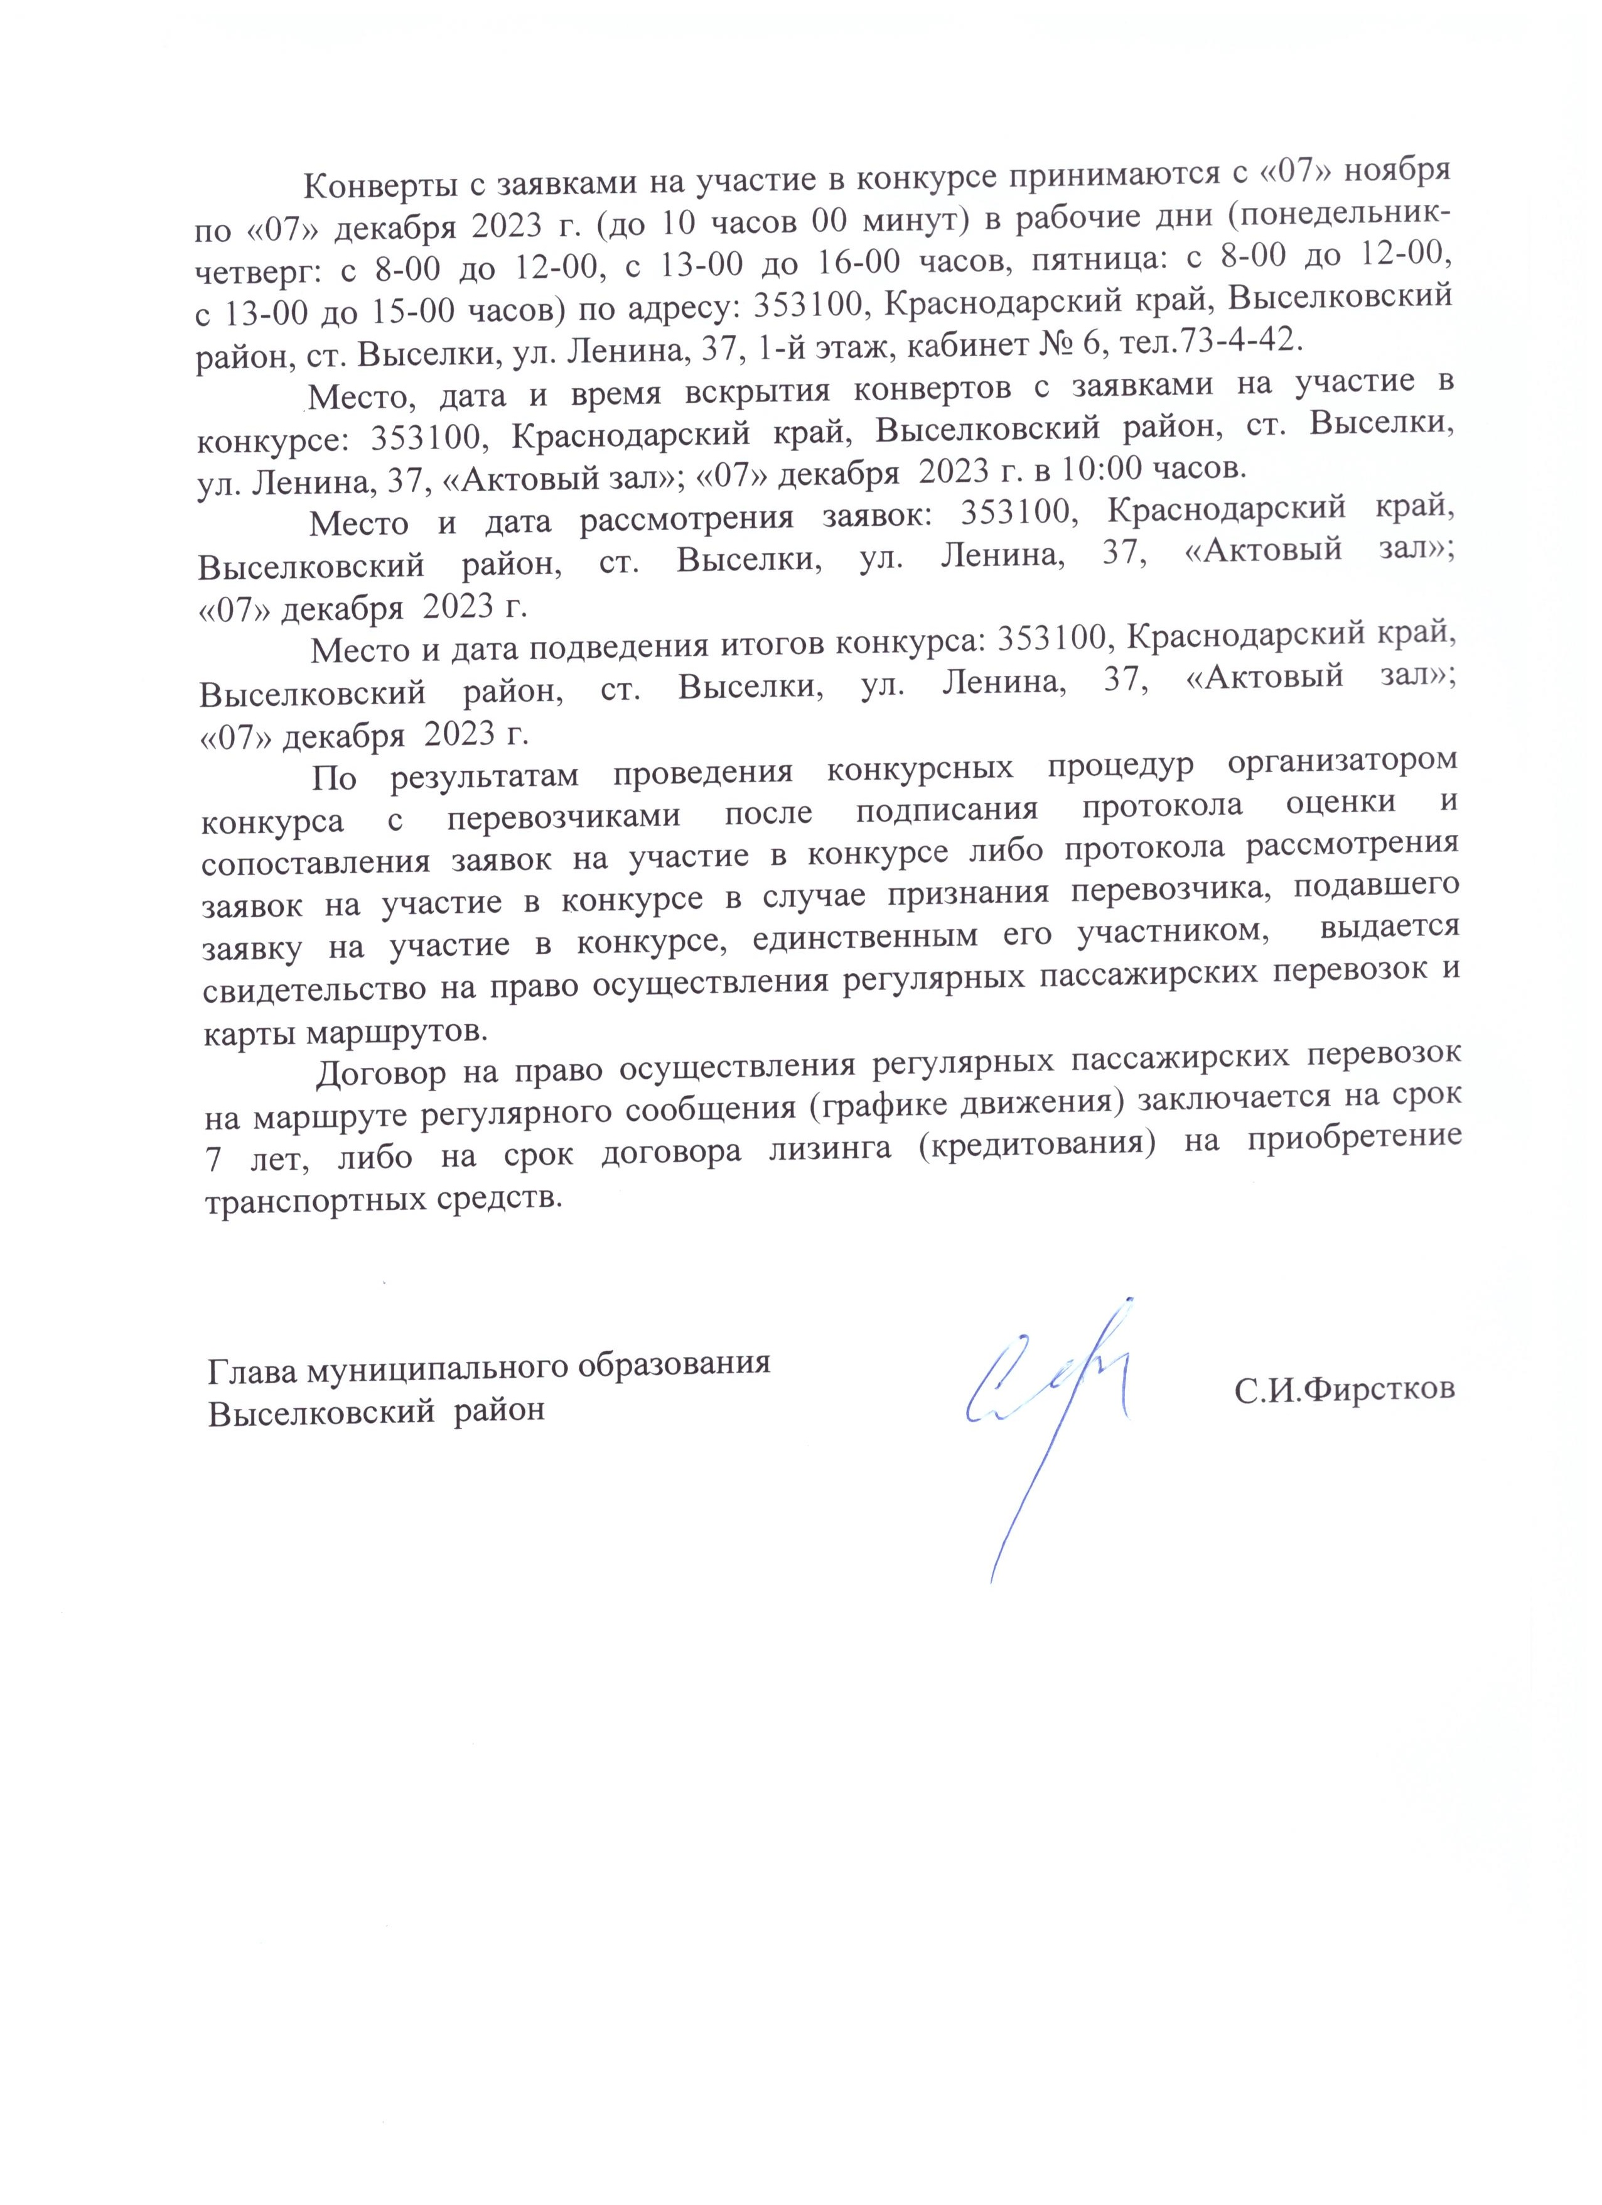

Приложение № 6

к конкурсной документации

|  |  |  |
| --- | --- | --- |
| Порядковый №  (присваивается заявке конкурсной комиссией) |  | В администрацию муниципального образования Выселковский район |

|  |  |  |
| --- | --- | --- |
| **ЗАЯВКА НА УЧАСТИЕ В КОНКУРСЕ** | **ЛОТ №** |  |

Изучив конкурсную документацию, а также применимые к данному конкурсу законодательство и нормативные правовые акты,

(полное и сокращенное наименование юридического лица, Ф.И.О. индивидуального предпринимателя, Ф.И.О. участника группы перевозчиков, получившего соответствующие полномочия от остальных участников)

|  |  |  |  |  |
| --- | --- | --- | --- | --- |
| ИНН |  | ОГРН |  | , действующий(щее) на основании |

|  |  |
| --- | --- |
|  | устава |

|  |  |
| --- | --- |
|  | свидетельства о регистрации физического лица в качестве индивидуального предпринимателя |

|  |  |  |  |  |  |  |  |  |
| --- | --- | --- | --- | --- | --- | --- | --- | --- |
|  | предусмотренного гражданским законодательством договора об объединении перевозчиков для совместного выполнения пассажирских перевозок на маршруте регулярного сообщения | | | | | | | |
|  |
|  | от | « |  | » |  | 20 |  | г. |

|  |  |  |
| --- | --- | --- |
|  | иное (указать вид документа) |  |

|  |  |  |  |  |  |  |  |  |  |  |  |  |  |  |  |  |  |  |  |  |  |  |  |  |  |  |  |  |  |  |  |  |  |  |  |  |  |  |  |  |
| --- | --- | --- | --- | --- | --- | --- | --- | --- | --- | --- | --- | --- | --- | --- | --- | --- | --- | --- | --- | --- | --- | --- | --- | --- | --- | --- | --- | --- | --- | --- | --- | --- | --- | --- | --- | --- | --- | --- | --- | --- |
| Документ, подтверждающий государственную регистрацию юридического лица, индивидуального предпринимателя: | | | | | | | | | | | | | | | | | | | | | | | | | | | | | | | | | | | | | | | | |
|  | | | | | | | | | | | | | | | | | | | | | | | | | | | | | от « | | |  | | » |  | | 20 | |  | г., |
| (наименование и реквизиты документа) | | | | | | | | | | | | | | | | | | | | | | | | | | | | |  | | |  | |  |  | |  | |  |  |
| выдан « | | |  | | » |  | | | | | | | 20 | | | |  | | г. | |  | | | | | | | | | | | | | | | | | | | |
| (когда и кем выдан) | | | | | | | | | | | | | | | | | | | | | | | | | | | | | | | | | | | | | | | | |
|  | | | | | | | | | | | | | | | | | | | | | | | | | | | | | | | | | | | | | | | | |
| Юридический адрес (по данным ЕГРЮЛ / ЕГРИП): | | | | | | | | | | | | | | | | | | | | | | | | | | |  | | | | | | | | | | | | | |
|  | | | | | | | | | | | | | | | | | | | | | | | | | | | | | | | | | | | | | | | | |
| Почтовый (фактический) адрес места нахождения: | | | | | | | | | | | | | | | | | | | | | | | | | | |  | | | | | | | | | | | | | |
|  | | | | | | | | | | | | | | | | | | | | | | | | | | | | | | | | | | | | | | | | |
| (юридический и почтовый адреса юридического лица, место жительства индивидуального предпринимателя) | | | | | | | | | | | | | | | | | | | | | | | | | | | | | | | | | | | | | | | | |
| Контактные телефоны: | | | | | | | | | | |  | | | | | | | | | | | | | | | | | | | | | | | | | | | | | |
| Адрес электронной почты: | | | | | | | | | | | |  | | | | | | | | | | | | | | | | | | | | | | | | | | | | |
| (адрес электронной почты указывается для направления перевозчику предусмотренных Положением о конкурсе уведомлений, разъяснений и иных документов) | | | | | | | | | | | | | | | | | | | | | | | | | | | | | | | | | | | | | | | | |
| В лице | |  | | | | | | | | | | | | | | | | | | | | | | | | | | | | | | | | | | | | | | |
| (должность, представитель, Ф.И.О. полностью) | | | | | | | | | | | | | | | | | | | | | | | | | | | | | | | | | | | | | | | | |
| дата рождения | | | | | | « |  | | » | |  | | | | | | | | | | | 19 | |  | г., | | | | | | | | | | | | | | | |
| паспорт серии | | | | | |  | | | | | № | | |  | | | | | | | | | | | код подразделения | | | | | | |  | | | | | | | | |
|  | | | | | | | | | | | | | | | | | | | | | | | | | | | | | | | | | | | | | | | | |
| (иной документ, удостоверяющий личность) | | | | | | | | | | | | | | | | | | | | | | | | | | | | | | | | | | | | | | | | |
| выдан « | | |  | | » |  | | | | | | | | |  |  | | | | г. | |  | | | | | | | | | | | | | | | | | | |
| (когда и кем выдан) | | | | | | | | | | | | | | | | | | | | | | | | | | | | | | | | | | | | | | | | |
|  | | | | | | | | | | | | | | | | | | | | | | | | | | | | | | | | | | | | | | | | |
| адрес проживания: | | | | | | | |  | | | | | | | | | | | | | | | | | | | | | | | | | | | | | | | | |
| (адрес места постоянного проживания представителя юридического лица,  индивидуального предпринимателя, его представителя) | | | | | | | | | | | | | | | | | | | | | | | | | | | | | | | | | | | | | | | | |
| контактные телефоны: | | | | | | | | | |  | | | | | | | | | | | | | | | | | | | | | | | | | | | | | | |
| действующий от имени юридического лица, индивидуального предпринимателя, группы перевозчиков: | | | | | | | | | | | | | | | | | | | | | | | | | | | | | | | | | | | | | | | | |
|  | без доверенности | | | | | | | |  | | | | | | | | | | | | | | | | | | | | | | | | | | | | | | | |
|  |  | | | | | | | | (указывается лицом, имеющим право действовать от имени юридического лица без доверенности в силу закона или учредительных документов) | | | | | | | | | | | | | | | | | | | | | | | | | | | | | | | |
|  | на основании доверенности (договора) | | | | | | | | | | | | | | | | | | | | | |  | | | | | | | | | | | | | | | | | |
|  |  | | | | | | | | | | | | | | | | | | | | | | | | | | | | | | | | | | | | | | | |
|  | (наименование и реквизиты доверенности представителя либо договора, которым образована группа перевозчиков) | | | | | | | | | | | | | | | | | | | | | | | | | | | | | | | | | | | | | | | |
| в соответствии с Положением о конкурсе на право осуществления регулярных пассажирских перевозок на муниципальных пригородных маршрутах регулярного сообщения муниципального образования Выселковский район и конкурсной документацией извещает о своем желании участвовать в открытом конкурсе на право осуществления регулярных пассажирских перевозок | | | | | | | | | | | | | | | | | | | | | | | | | | | | | | | | | | | | | | | | |
| по муниципальному | | | | | | | | | | |  | | | | | | | | | | | | | | | | | | маршруту регулярного сообщения | | | | | | | | | | | |
| (городскому / пригородному) | | | | | | | | | | | | | | | | | | | | | | | | | | | | | | | | | | | | | | | | |
|  |  | | |  | | | | | | |  | | | | | | | | | | | | | | | | | | | | | | | | | № | |  | | |
| который состоится “ | | | | | | | | | |  | | | ” | |  | | | | | | | | | | | | 20 |  | года | |  | | | | | | | | | | |
| в соответствии с извещением о проведении конкурса, опубликованном в газете «Власть Советов» и размещенном на официальном сайте администрации муниципального образования Выселковский район, и подтверждает соблюдение им установленных законами и иными нормативными правовыми актами в области автомобильного транспорта требований по организации и осуществлению пассажирских перевозок, условий предусмотренных конкурсной документацией, а также свое соответствие обязательным требованиям, предъявляемым к перевозчикам при проведении конкурса Положением о конкурсе на право осуществления регулярных пассажирских перевозок автомобильным транспортом в муниципальном образовании Выселковский район. | | | | | | | | | | | | | | | | | | | | | | | | | | | | | | | | | | | | | | | | |
|  | | | | | | | | | | | | | | | |  | |  | | | | | | | | | | | | |  | |  | | | | | | | |
| (наименование перевозчика) | | | | | | | | | | | | | | | |  | | (подпись уполномоченного лица) | | | | | | | | | | | | |  | | (расшифровка подписи) | | | | | | | |

М.П.

**ПРИЛОЖЕНИЕ № 7**

к конкурсной документации

В администрацию муниципального образования Выселковский район

**ЗАПРОС О РАЗЪЯСНЕНИИ**

**ПОЛОЖЕНИЙ КОНКУРСНОЙ ДОКУМЕНТАЦИИ**

(полное и сокращенное наименование юридического лица, Ф.И.О. индивидуального предпринимателя, Ф.И.О. участника простого товарищества, получившего соответствующие полномочия от остальных участников)

|  |  |  |  |  |  |
| --- | --- | --- | --- | --- | --- |
| Место нахождения |  | | | | |
|  | | | | | |
|  | | | | | |
| (юридический и почтовый адрес юридического лица, место жительства индивидуального предпринимателя) | | | | | |
| Контактный телефон | |  | | | |
| E-mail перевозчика, направившего запрос | | | |  | |
| (при наличии) | | | | | |
| Предмет конкурса, номер лота | | |  | | |
|  | | | | | |
| Дата окончания срока подачи заявок на участие в конкурсе | | | | |  |

Прошу разъяснить следующие положения конкурсной документации:

|  |  |  |  |
| --- | --- | --- | --- |
| №  п/п | Раздел  конкурсной документации | Содержание запроса на разъяснение  положений конкурсной документации | |
|  |  |  | |
|  |  |  | |
|  |  |  | |
| Ответ на запрос прошу направить по адресу: | | |  |
|  | | | |
|  | | | |
| (указывается почтовый и(или) электронный адрес, на который необходимо направить ответ) | | | |

|  |  |  |  |  |
| --- | --- | --- | --- | --- |
|  |  |  |  |  |
| (наименование перевозчика) |  | (подпись уполномоченного лица) |  | (расшифровка подписи) |

М.П.

Приложение № 1 к заявкенаучастие в конкурсе

**Перечень документов, прилагаемых к заявке на участие в конкурсе**

1. опись документов, прилагаемых к заявке на участие в конкурсе, подписанная перевозчиком либо его представителем, в том числе лицом, на которое в соответствии с договором возложено представление интересов группы перевозчиков с указанием в ней наименований документов.
2. копия договора об объединении перевозчиков в форме предусмотренной гражданским законодательством для совместного выполнения пассажирских перевозок на маршруте регулярного сообщения (в случае подачи заявки на участие в конкурсе группой перевозчиков);
3. выписка из единого государственного реестра (ЕГРЮЛ) / индивидуальных предпринимателей (ЕГРИП) заверенная копия такой выписки (полученная не ранее чем за шесть месяцев до дня опубликования извещения о проведении конкурса), в том числе в отношении каждого перевозчика - члена группы перевозчиков;
4. копия свидетельства о государственной регистрации / физического лица в качестве индивидуального предпринимателя (ОГРН), в том числе в отношении каждого перевозчика - члена группы перевозчиков;
5. копия свидетельства о постановке на учет юридического лица в налоговом органе по месту нахождения на территории Российской Федерации / свидетельство о постановке на учет в налоговом органе физического лица по месту жительства на территории Российской Федерации (ИНН), в том числе в отношении каждого перевозчика - члена группы перевозчиков;
6. копия документа, удостоверяющего личность предпринимателя (паспорта гражданина РФ или заменяющего его документа);
7. копия действительной лицензии на перевозку пассажиров автомобильным транспортом, оборудованным для перевозок более восьми человек, в том числе каждого перевозчика - члена группы перевозчиков;

8) документы в отношении транспортных средств:

а) копии действительных лицензионных карточек на каждое основное и  
резервное транспортное средство, оформленных на перевозчика, подающего заявку на участие в конкурсе, в том числе на перевозчика - члена группы перевозчиков;

б) копии паспортов (ПТС) основных и резервных транспортных средств;

в) копии документов, подтверждающих сертификацию основных и  
резервных транспортных средств на территории Российской Федерации (при  
отсутствии указания в ПТС сведений о сертификате соответствия в форме  
одобрения типа транспортного средства);

г) копии свидетельств о регистрации основных и резервных транспортных средств;

д) копии документов, подтверждающих право пользования транспортными средствами, не находящимися в собственности (договоры аренды, лизинга, безвозмездного пользования и т.п.);

е) копии действительных талонов государственного технического осмотра на каждое основное и резервное транспортное средство.

9) документы в отношении водителей транспортных средств:

а) копии действительных водительских удостоверений установленного  
образца на право управления водителями перевозчика транспортными средствами категории «D» или категорий «D» и «Е»;

б) копии действительных медицинских справок установленного образца о допуске без ограничений и противопоказаний водителей перевозчика к управлению транспортными средствами категории «D» или категорий «D» и «Е»;

в) копии трудовых книжек (всех листов сведений о трудовой деятельности) водителей перевозчика;

10) копии документов, подтверждающих наличие у Перевозчика, в том числе у каждого перевозчика - члена группы перевозчиков, работников необходимой квалификации: копии официальных документов о квалификации и трудовых книжек (всех листов сведений о трудовой деятельности) таких работников;

копии документов, подтверждающих наличие у перевозчика, в том числе у перевозчика - члена группы перевозчиков, помещений и оборудования, позволяющих осуществлять техническое обслуживание, ремонт транспортных средств, контроль технического и санитарного состояния транспортных средств перед выездом на линию, по возвращении с линии, или договоров со специализированными организациями на техническое обслуживание, ремонт транспортных средств, контроль технического и санитарного состояния транспортных средств перед выездом на линию, по возвращении с линии;

1. копии документов, подтверждающих условия хранения транспортных средств, в том числе каждого перевозчика - члена группы перевозчиков;
2. копии документов, подтверждающих наличие собственной или арендованной производственно-технической базы, в том числе в отношении каждого перевозчика - члена группы перевозчиков;
3. копии документов, подтверждающих опыт работы перевозчика по осуществлению пассажирских перевозок на маршрутах регулярного сообщения, в том числе на маршруте, являющемся предметом конкурса, в том числе каждого перевозчика - члена группы перевозчиков;
4. копию лицензии на осуществление перевозчиком медицинской деятельности по проведению предрейсовых медицинских осмотров водителей транспортных средств или копию договора на проведение таких медицинских осмотров со специализированной организацией, имеющей такую лицензию (с приложением копии лицензии), в том числе каждого перевозчика - члена группы перевозчиков;
5. фотографии предлагаемых для перевозок основных транспортных средств;

18) доверенность, подтверждающая полномочия лица действий от имени перевозчика - юридического лица предпринимателя (при необходимости).

Приложение № 2 к заявке на участие в конкурсе

**ИНСТРУКЦИЯ**

по заполнению заявки на участие в конкурсе

1. Заявка на участие в конкурсе составляется перевозчиком желающим принять участие в конкурсе на бумажном носителе путем внесения  
соответствующих данных в электронную форму либо заполнения заявки от руки.

2. В графе наименования заявителя указывается:

1) полное и сокращенное (если таковое предусмотрено уставом)  
наименование юридического лица, если заявка на участие в конкурсе подается  
перевозчиком - юридическим лицом (предприятие, организация :н т.д.);

1. полные фамилия, имя и отчество индивидуального предпринимателя (в соответствии с данными документа удостоверяющего личность), если заявка на участие в конкурсе подается перевозчиком - индивидуальным предпринимателем;
2. полные фамилия, имя и отчество индивидуального предпринимателя (в соответствии с данными документа удостоверяющего личность) либо полное и сокращенное (если таковое предусмотрено уставом) наименование юридического лица - участника группы перевозчиков, получившего соответствующие полномочия от остальных участников такой группы.
3. Сведения о ИНН и ОГРН вносятся в заявку на участие в конкурсе в соответствии с данными, указанными в соответствующих свидетельствах о государственной регистрации (в заявке на участие в конкурсе, подаваемой группой перевозчиков, указываются соответствующие данные перевозчика - участника группы перевозчиков получившего, соответствующие полномочия от остальных ее участников).
4. Основание осуществления деятельности указываются путем отметки в графе соответствующего основания.
5. Данные документа, подтверждающего государственную регистрацию, указываются в соответствии с таким документом.
6. В графах сведений об адресе, телефоне и электронной почте указывается:
7. юридический адрес (в соответствии с данными выписки из ЕГРЮЛ) и почтовый адрес (адрес места нахождения органов управления - директора, дирекции) перевозчика - юридического лица, подающего заявку на участие в конкурсе (если адреса различны);
8. место жительства индивидуального предпринимателя (в соответствии с данными выписки из ЕГРИП и паспортных данных о регистрации по месту жительства) и почтовый адрес места жительства индивидуального предпринимателя (места фактического проживания), который перевозчик – предприниматель сообщает организатору конкурса для ведения с ним переписки;
9. стационарный (с кодом населенного пункта) й(или) мобильный контактные телефоны (при наличии указываются несколько номеров телефонов);
10. адрес электронной почты указывается перевозчиком для ведения с ним Организатором конкурса электронной переписки в связи с проведением конкурса. В связи с проведением конкурса перевозчик несет риск наступления неблагоприятных последствий в результате непринятия мер по своевременному получению направленных Организатором конкурса по указанному перевозчиком адресу электронной почты предусмотренных Положением о конкурсе уведомлений, разъяснений и иных документов.

7. В графе данных о лице, действующем от имени перевозчика подающего заявку на участие в конкурсе, указывается полные: фамилия, имя и отчество; адрес проживания; контактные телефоны:

1. законного представителя юридического лица, действующего от его имени без доверенности в силу закона или учредительных документов либо на основании представителя юридического лица, действующего от его имени доверенности с указанием реквизитов такой доверенности, копия которой в таком случае прилагается к заявке на участие в конкурсе;
2. перевозчика - индивидуального предпринимателя либо его представителя, действующего от его имени на основании доверенности с указанием реквизитов такой доверенности, копия которой в таком случае прилагается к заявке на участие в конкурсе;
3. представителя - участника группы перевозчиков, получившего соответствующие полномочия от остальных ее участников в соответствии с договором, которым образована группа перевозчиков (указываются реквизиты договора).
4. В графах данных о маршруте указывается его вид: «междугородный» или «пригородный», а также его номер и наименование по начальному и конечному пунктам следования, приведенные в извещении о конкурсе и конкурной документации по соответствующему конкурсному лоту.
5. Заявка на участие в конкурсе подписывается перевозчиком либо его уполномоченным лицом, в том числе представителем группы перевозчиков:
6. подпись в обязательном порядке удостоверяется печатью юридического лица. Недействительной считается заявка на участие в конкурсе, не подписанная и(или) не скрепленная основной (фирменной) круглой печатью юридического лица;
7. подпись индивидуального предпринимателя удостоверяется основной (фирменной) круглой печатью индивидуального предпринимателя при наличии у него такой печати. Недействительной считается заявка на участие в конкурсе не подписанная индивидуальным предпринимателем;
8. подпись иного уполномоченного доверенностью перевозчика лица скрепляется печатью такого лица в соответствии с вышеуказанными требованиями.

10. Недействительность заявки на участие в конкурсе является основанием для отказа в допуске к конкурсу перевозчика, от имени которого подана такая заявка.

Приложение № 3

к заявке на участие в конкурсе

**ТРЕБОВАНИЯ**

к оформлению документов, прилагаемых к заявке на участие в конкурсе

1. Документы и их копии, прилагаемые к заявке на участие в конкурсе, должны быть поименованы в описи в соответствии с перечнем указанным в приложении к форме заявки на участие в конкурсе. Копии документов должны быть заверены подписью заявителя либо его представителя (должностного лица), за исключением копий выписок из ЕГРЮЛ / ЕГРИП, которые должны быть заверены нотариально, и удостоверяются печатью заявителя - юридического лица или заявителя - индивидуального предпринимателя (при ее наличии у предпринимателя). Допускается заверение копий прилагаемых документов путем их сшивания с наклеиванием на шов записки с надписью о верности копий представленных документов, скрепленной печатью перевозчика (при ее наличии).
2. Опись документов составляется на отдельном листе (листах). Опись подписывается перевозчиком либо его представителем и заверяется в порядке определенном в пункте 1 настоящих Требований.

Соблюдение перевозчиком требований указанных в пунктах 1 и 2 настоящих Требований означает, что все документы и сведения, входящие в состав заявки на участие в конкурсе (прилагаемые к ней документы), поданы от имени такого перевозчика, а также подтверждает подлинность и достоверности представленных в составе заявки на участие в конкурсе и прилагаемых к ней документов и содержащихся в них сведений.

3. Группа перевозчиков прилагает к заявке на участие в конкурсе копию  
договора об образовании группы перевозчиков, в котором должны быть указаны  
сведения о лицах - участниках такой группы:

1. полные фамилия, имя, отчество и адрес места жительства каждого участника группы - индивидуального предпринимателя;
2. полное наименование, а также юридический и почтовый адреса каждого участника группы - юридического лица.

4. Выписка из единого государственного реестра юридических лиц  
(ЕГРЮЛ) или выписка из единого государственного реестра индивидуальных  
предпринимателей (ЕГРИП) должна быть выдана налоговым органом не ранее чем  
за шесть месяцев до дня публикации в газете организатором конкурса извещения о  
проведении конкурса. К заявке на участие в конкурсе прилагается подлинник  
указанной выписки либо ее нотариально заверенная копия.

При подаче заявки на участие в конкурсе группой перевозчиков, к заявке прилагается соответствующая выписка либо ее нотариально Заверенная копия в отношении каждого перевозчика - члена такой группы.

5. Копия документа, удостоверяющего личность перевозчика -  
индивидуального предпринимателя (паспорта гражданина РФ) прилагается к заявке  
на участие в конкурсе в виде светокопий первой, второй страниц (с Ф.И.О. и  
личными данными) и страницы сведений о регистрации по месту жительства. При  
отсутствии гражданского паспорта прилагается копия заменяющего его документа или временного удостоверения **личности,** а **также** иного **документа содержащего** сведения о месте жительства предпринимателя.

При подаче заявки на участие в конкурсе группой перевозчиков, к заявке прилагается копия документа удостоверяющего личность каждого перевозчика - члена такой группы - индивидуального предпринимателя.

6. Прилагаемые к заявке светокопии свидетельств (ИНН, ОГРН),  
светокопия лицензии на перевозку пассажиров и лицензионных карточек  
заверяются в порядке определенном в пункте 1 настоящих Требований.

При подаче заявки на участие в конкурсе группой перевозчиков, к заявке прилагаются указанные светокопии документов каждого переводчика - члена такой группы.

7. Копия лицензии на перевозку пассажиров автомобильным транспортом  
предоставляется перевозчиком в виде светокопии обеих сторон указанной лицензии.

8. Документы в отношении транспортных средств:

8.1. К заявке на участие в конкурсе прилагаются светокопии паспортов  
транспортных средств (ПТС) с отметками, какие из них относятся к основным и  
какие к резервным автобусам, предлагаемым для выполнения перевозок, а также  
светокопии иных юридически значимых документов, подтверждающих права  
перевозчика на автобусы (к примеру, договоры аренды, лизинга (сублизинга),  
безвозмездного пользования и т.п.).

При этом следует иметь ввиду, что нотариальная доверенность на право владения, пользования, распоряжения либо доверенность в простой письменной форме на право управления автобусом не является документом, подтверждающим право перевозчика на использование транспортного средства в целях предпринимательской деятельности.

8.2. В качестве документа, подтверждающего сертификацию транспортных  
средств на территории Российской Федерации, при отсутствии указания в ПТС  
сведений о сертификации в форме Одобрения типа транспортного средства,  
перевозчиком предоставляется копия Свидетельства о безопасности конструкции  
транспортного средства, выданного органом по сертификации по результатам  
проведения технической экспертизы конструкции транспортного средства в порядке  
оценки соответствия единичных транспортных средств перед их выпуском в  
обращение определенной параграфом 2 раздела III Технического регламента о  
безопасности колесных транспортных средств, утвержденных постановлением  
Правительства РФ от 10.09.2009 № 720.

9. Документы в отношении водителей транспортных средств:

Копии трудовых книжек (всех листов сведений о трудовой деятельности включая незаполненные страницы) должны подтверждать весь трудовой стаж работника. При наличии вкладыша в трудовую книжку, предоставляется также светокопия всех страниц такого вкладыша, содержащих сведений о трудовой деятельности включая незаполненные страницы. При наличии у Организатора конкурса сомнений в подлинности предоставленной перевозчиком копии трудовой книжки своего работника и(или) вкладыша, по требованию должностных лиц Организатора конкурса перевозчик обязан в срок не позднее следующего рабочего дня предоставить оригинал такой трудовой книжки и(или) вкладыша в нее. Отказ и(или) не предоставление перевозчиком оригинала такой трудовой книжки и(или) вкладыша в нее по требованию Организатора конкурса является для Организатора конкурса основанием для признания сведений содержащихся в указанных документах недостоверными, что влечет отказ перевозчику в допуске к конкурсу.

10. Работниками необходимой квалификации являются лица определенные Положением о лицензировании перевозок пассажиров автомобильным транспортом (Постановление Правительства РФ от 30 октября 2006 г. № 637 «Об утверждении Положения о лицензировании перевозок пассажиров автомобильным транспортом, оборудованным для перевозок более 15 человек (за исключением случая, если указанная деятельность осуществляется для обеспечения собственных нужд юридического лица или индивидуального предпринимателя)»):

1) лицо ответственное за обеспечение безопасности дорожного движения  
(пп.«г» п.4 Положения);

В качестве документа, подтверждающего наличие у перевозчика работника  
указанной квалификации, к заявке на участие в конкурсе прилагается копия  
удостоверения о прохождении аттестации по обеспечению безопасности дорожного  
движения (БДД) - удостоверения о прохождении должностным лицом подающего  
заявку на участие в конкурсе перевозчика - юридического лица или работником  
перевозчика-предпринимателя либо самим перевозчиком - предпринимателем  
аттестации на право занимать должность ответственного за обеспечение БДД,  
выдаваемого аттестационной комиссией территориального органа государственного  
автодорожного надзора федеральной службы по надзору в сфере транспорта  
Министерства транспорта РФ с приложением копии трудовой книжки такого  
должностного лица (работника) и вкладыша в нее (при его наличии), в порядке  
предусмотренном пунктом 9 настоящих Требований. Водителем-предпринимателем  
прилагается только копия удостоверения об аттестации;

2) лицо соответствующее требованиям, предъявляемым при  
осуществлении перевозок пассажиров автомобильным транспортом, утверждаемым  
Министерством транспорта РФ (пп.«д» п.4 Положения);

В качестве документа, подтверждающего соответствие должностных лиц и специалистов перевозчика квалификационным требованиям, предъявляемым при осуществлении перевозок пассажиров автомобильным транспортом, утверждаемым Министерством транспорта РФ, к заявке на участие в конкурсе прилагается копия диплома о высшем или среднем специальном образовании автомобильного профиля такого лица по специальностям определенным приказом Минтранса РФ от 22.06.1998 № 75 «Об утверждении квалификационных требований к специалистам юридических лиц и индивидуальным предпринимателям, осуществляющим перевозки пассажиров и грузов автомобильным транспортом» или копия удостоверения о прохождении курса обучения и сдаче квалификационного экзамена по дополнительной образовательной программе: «Квалификационная подготовка по организации перевозок автомобильным транспортом в пределах Российской Федерации». Перевозчиком также представляется копия трудовой книжки такого должностного лица (работника) и вкладыша в нее (при его наличии), в порядке предусмотренном пунктом 9 настоящих Требований. Водителем-предпринимателем прилагается только копия вышеуказанного диплома или удостоверения об обучении.

11. В качестве документов, подтверждающих наличие помещений и  
оборудования, позволяющих осуществлять техническое обслуживание, ремонт  
транспортных средств, контроль технического и санитарного состояния  
транспортных средств перед выездом на линию, по возвращении с линии, к заявке  
на участие в конкурсе прилагаются копии следующих документов:

1. сертификата, подтверждающего прохождение перевозчиком добровольной сертификации на проведение им технического обслуживания и ремонта транспортных средств, машин и оборудования, в том числе автобусов (при наличии такого сертификата у перевозчика). При представлении копии указанного сертификата, не требуется представление копий документов указанных ниже - в подпунктах 2 и 3 настоящего пункта;
2. копий свидетельств о регистрации права собственности на помещения или копия гражданско-правового договора, подтверждающего право пользования перевозчиком помещениями (аренда, безвозмездное пользование) либо иных документов, подтверждающих наличие у перевозчика помещений позволяющих осуществлять техническое обслуживание, ремонт автобусов;
3. документов или их копий, подтверждающих наличие у перевозчика оборудования, позволяющего осуществлять техническое обслуживание, ремонт автобусов, контроль технического состояния автобусов перед выездом на линию, по возвращении с линии, определенных ГОСТ Р 51709-2001 «Автотранспортные средства. Требования безопасности к техническому состоянию и методы проверки», утвержденного постановлением Госстандарта РФ от 01.02.2001 № 47-ст с изменениями от 28.03.2006 в соответствии с Перечнем неисправностей и условий, при которых запрещается эксплуатация транспортных средств - приложения к Основным положениям по допуску транспортных средств к эксплуатации, утвержденных постановлением Совета Министров - Правительства РФ от 23.10.1993 № 1090 «О правилах дорожного движения».

При отсутствии у перевозчика указанных помещений и оборудования к заявке на участие в конкурсе прилагаются копии договоров со специализированной организацией (предприятием сервиса) на техническое обслуживание, ремонт транспортных средств, контроль технического и санитарного состояния транспортных средств перед выездом на линию, по возвращении с линии.

12. В качестве документов, подтверждающих условия хранения  
транспортных средств предоставляется справка перевозчика, в которой им  
указывается место и условия хранения используемых им  
транспортных средств, к которой перевозчиком по его усмотрению могут

прилагаться иные документы (их копии), свидетельствующие об условиях хранения транспортных средств.

1. В качестве документов, подтверждающих наличие у перевозчика производственно-технической базы, предоставляются копии свидетельств о регистрации права собственности на помещения или копия гражданско-правового договора, подтверждающего право пользования перевозчиком помещениями (аренда, безвозмездное пользование) либо иных документов, подтверждающих наличие у перевозчика производственно-технической базы. Понятие производственно-технической базы определяется конкурсной документацией.
2. В качестве документов, подтверждающих опыт работыперевозчика по осуществлению пассажирских перевозок на маршрутах регулярного сообщения, в том числе на маршруте, являющемся предметом конкурса перевозчиком предоставляются копии договоров (в том числе срок действия которых истек), заключенных им с Организатором конкурса или иным специально уполномоченным органом в области организации транспортного обслуживания населения.
3. При отсутствии у перевозчика лицензии на осуществление медицинской деятельности по проведению предрейсового медицинского осмотра водителей транспортных средств, к заявке на участие в конкурсе прилагается договор на проведение предрейсовых медицинских осмотров водителей специализированной организацией, имеющей такую лицензию, лицензии такой специализированной организацией.

Копии документов указанных в пункте 16 настоящих Требований представляются в целях подтверждения возможности обеспечения выполнения перевозчиком обязательных требований Положения об обеспечении безопасности перевозок пассажиров автобусами, утвержденного приказом Министерства транспорта РФ от 8.01.1997 № 2 о прохождении предрейсовых осмотров, с учетом требований Положения об особенностях режима рабочего времени и времени отдыха водителей автомобилей, утвержденного приказом Минтранса РФ от 20.08.2004 № 15.

17. К заявке на участие в конкурсе прилагаются фотографии предлагаемых для перевозок автобусов. Фотографии должны быть подписаны и могут печататься на отдельных листах или быть наклеены на листы бумаги формата А4.

Перевозчиками представляются следующие изображения автобусов:

1. внешнего вида автобуса;
2. общего вида салона автобуса и пассажирских посадочных мест;

3) особенностей внешней и внутренней конструкции автобуса.

К фотографиям, по усмотрению перевозчика, могут также прилагаться схема салона, иных узлов и агрегатов, пояснения и технические характеристики, в том числе описания и особенности моделей и модификаций предлагаемых для выполнения перевозок автобусов.

18. Доверенность, подтверждающая полномочия лица (представителя) на осуществление действий от имени перевозчика оформляется и прилагается к заявке на участие в конкурсе если:

1. заявка на участие в конкурсе перевозчика - юридического лица подписана иным лицом (представителем), кроме руководителя юридического лица, который в силу закона действует от его имени без доверенности (законный представитель). Доверенность на представление интересов юридического лица выдается его руководителем в порядке определенном гражданским законодательством;
2. заявка на участие в конкурсе перевозчика индивидуального предпринимателя подписывается иным лицом (представителем), кроме самого индивидуального предпринимателя. Доверенность на представление интересов индивидуального предпринимателя оформляется нотариусом.

В доверенности оговариваются конкретные права представителя перевозчика на совершение юридически значимых действий от имени представляемого перевозчика (доверителя): на подачу заявки на участие в конкурсе и прилагаемых к ней документов, подписание юридически значимых документов и (или) выполнение юридически значимых действий от имени и в интересах доверителя получение документов.

Законный представитель юридического лица либо индивидуальный предприниматель, являющийся членом группы перевозчиков и представляющий ее интересы, при проведении всех конкурсных процедур действует от лица остальных участников такой группы без доверенности. Иные представители действуют на основании доверенности выданной таким лицом (юридическим лицом или предпринимателем), которая оформляется в порядке, установленном настоящим пунктом Требований.